Пермский филиал федерального государственного автономного образовательного учреждения высшего образования

«Национальный исследовательский университет «Высшая школа экономики»

УТВЕРЖДЕНЫ
протоколом ученого совета
НИУ ВШЭ – Пермь
от 19.11.2020 г. № 8.2.1.7-10/10

Правила подготовки курсовой работы студента образовательной программы бакалавриата «Управление бизнесом» по направлению подготовки 38.03.02 Менеджмент

Составители:
Букина Т. В.
Артемьев Д.Г.
Гергерт Д.В.
Котомина О.В.

Пермь, 2020 год
ББК 72

Печатается по решению академического совета по направлению 38.03.02 Менеджмент Пермского филиала федерального государственного автономного образовательного учреждения высшего образования «Национальный исследовательский университет «Высшая школа экономики».

Составители: Букина Т. В., Артемьев Д.Г., Гергерт Д.В., Котомина О.В.

Правила подготовки курсовой работы студента образовательной программы бакалавриата «Управление бизнесом» по направлению подготовки 38.03.02 Менеджмент/ Составители: Букина Т. В., Артемьев Д.Г., Гергерт Д.В., Котомина О.В. – Пермь, 2018. – 40 с.

Правила подготовки курсовой работы студента образовательной программы бакалавриата «Управление бизнесом» по направлению подготовки 38.03.02 Менеджмент составлены в соответствии с требованиями Положения о курсовой и выпускной квалификационной работе студентов, обучающихся по программам бакалавриата, специалитета и магистратуры в Национальном исследовательском университете «Высшая школа экономики», утвержденное протоколом ученого совета НИУ ВШЭ от 28.11.2014 № 08, в актуальной редакции.

Правила полностью соответствуют редакционным требованиям выполнения научно-исследовательских работ и государственным стандартам.

В правилах представлены общие положения по разработке и написанию курсовых работ на образовательной программе бакалавриата «Управление бизнесом», сформулированы требования для их выполнения, представлены образцы оформления всех необходимых элементов курсовой работы бакалавра.

© Коллектив авторов, 2020

Оглавление
1. Используемые определения и сокращения 4
2. Общие положения 4
3. Требования к курсовой работе 5
3.1. Форматы курсовой работы бакалавра 5
3.2. Структурные элементы курсовой работы 6
3.3. Особенности написания курсовой работы на втором и третьем курсе 9
3.4. Особенности выполнения курсовой работы, написанной на английском языке 9
4. Написание курсовой работы 10
4.1. График выполнения курсовой работы 10
4.2. Руководство курсовой работой 11
4.3. Использование баз данных 11
4.4. Стиль изложения научных материалов 12
5. Общие требования к оформлению курсовой работы 13
5.1. Технические требования 13
5.2. Структурные элементы курсовой работы 14
5.3. Оформление ссылок 15
5.4. Оформление перечислений 16
5.5. Оформление таблиц 16
5.6. Иллюстрации 17
5.7. Правила написания буквенных аббревиатур 18
5.8. Формулы 18
5.9. Список использованных источников 19
5.10. Приложения 20
6. Защита курсовой работы. Критерии оценки. Апелляция 21
Приложение 1 27
Приложение 2 28
Заявление на выбор темы 28
Заявление на изменение темы 29
Приложение 3 30
Образец оформления титульного листа 30
Приложение 4 31
Образец оформления Оглавления 31
Приложение 5 32
Пример оформления Списка использованной литературы 32
Приложение 6 34
Пример оформления приложения с одним структурным элементом 34
Приложение 7 35
Пример оформления приложения с двумя структурными элементами 35
Приложение 8 37
Образец оформления Отзыва руководителя 37

Используемые определения и сокращения

Академический руководитель образовательной программы – работник Университета из числа научно-педагогических работников, отвечающий за проектирование, реализацию, эффективность отдельной образовательной программы.
Департамент – структурное подразделение факультета, реализующее учебно-методическую и научную деятельность факультета, и обеспечивающее администрирование этих направлений деятельности (кафедра, департамент).
Образовательная программа (ОП) – комплекс основных характеристик образования (объем, содержание, планируемые результаты), организационно-педагогических условий и форм аттестации, который представлен в виде учебного плана, календарного учебного графика, рабочих программ дисциплин, иных компонентов, а также оценочных и методических материалов.
ОС НИУ ВШЭ – образовательные стандарты высшего образования, установленные НИУ ВШЭ.
Студент – лицо, осваивающее образовательную программу высшего образования.
Университет, НИУ ВШЭ – федеральное государственное автономное образовательное учреждение высшего образования «Национальный исследовательский университет «Высшая школа экономики».
Учебный офис – отдел сопровождения учебного процесса ОП или менеджер ОП, отвечающий за администрирование учебного процесса студентов образовательной программы
Факультет – структурное подразделение Университета, в том числе филиала, реализующее образовательные программы;

LMS (LearningManagementSystem) – система электронной поддержки образовательного процесса НИУ ВШЭ.

Курсовая работа (КР) – самостоятельное законченное исследование на заданную (выбранную) тему

Общие положения
Курсовая работа является обязательным, отдельным видом учебной деятельности – формой научно-исследовательской, проектной работы студента.
Курсовая работа выполняется на втором и третьем годах обучения (курсах) на образовательной программе бакалавриата «Управление бизнесом». В одном учебном году для студентов образовательной программы может быть запланировано не более одной курсовой работы.
В соответствии с Положением о курсовой и выпускной квалификационной работе студентов, обучающихся по программам бакалавриата, специалитета и магистратуры в Национальном исследовательском университете «Высшая школа экономики», утвержденным протоколом ученого совета НИУ ВШЭ от 28.11.2014 № 08, в НИУ ВШЭ для образовательных программ бакалавриата выполнение курсовой работы студентом способствует углублению знаний и умений, полученных им в ходе теоретических и практических занятий, прививает навыки самостоятельного изучения материала по теме курсовой работы, а также развивает компетенции аналитической, исследовательской и проектной деятельности, работы с информацией.
Проверка курсовой работы завершается оценкой руководителя курсовой работы и публичной защитой курсовой работы. Защита курсовой работы бакалавра проводится на заседании комиссии по защите курсовых работ, либо индивидуально, в т.ч. и в дистанционном формате.

Требования к курсовой работе

Форматы курсовой работы бакалавра
Курсовая работа бакалавра представляет собой самостоятельное законченное исследование на заданную (выбранную) тему, написанное под руководством руководителя, свидетельствующее об умении студента работать с литературой, обобщать и анализировать фактический материал, используя теоретические знания и практические навыки, полученные при освоении образовательной программы.
Курсовая работа бакалавра (далее по тексту – КР, курсовая работа) может быть выполнена на русском или английском языке. Возможность выбора английского языка для написания курсовой работы должна быть согласована с руководителем и лицом, осуществляющим академическое руководство образовательной программой бакалавриата (далее – академический руководитель). Специальных требований к работам на английском языке не предъявляется.
КР может выполняться индивидуально или в группе. Количество участников группы не должно превышать двух человек. Требования к написанию и оформлению курсовой работы, выполняемой в составе группы, соответствуют общим требованиям к написанию и оформлению курсовой работы.
К КР предъявляются следующие ключевые требования:
- КР должна быть написана самостоятельно;
- работа предполагает исследовательско-аналитический характер, поэтому изложение темы следует подкреплять фактическими данными, сопоставлениями, расчетами, графиками, таблицами;
- КР должна содержать практическую часть (решение практический задачи; анализ ситуации; сбор, обработка и анализ статистических данных; составление кейса по данной теме, разработка проекта и др.);
КР на 1 курсу не предусмотрена. КР на 2 и 3 курсах могут выполняться в одном из двух форматов: исследовательская КР и курсовой проект.
Исследовательская курсовая работа – анализ и обобщение теоретического и эмпирического материала, призванные способствовать закреплению и проявлению знаний и умений, полученных в процессе освоения образовательной программы.

Курсовой проект – обоснованное решение практической задачи, основанное на системном анализе выбранного объекта и предмета, проблемы (ситуации). Для студентов 2 курса курсовой проект предполагает обзор теоретико-методологических аспектов и рассмотрение практических аспектов темы на примере какого-либо кейса, или на базе собранных в ходе учебной практики материалов в рамках выбранной темы. Для 3 курса курсовой проект обязательно предполагает анализ ситуации и разработку рекомендаций для реально существующей компании/подразделения/проекта.
КР не может являться простым обзором литературных и других источников по выбранной теме, в ней не допустима компиляция фрагментов работ других авторов, и, тем более, прямое заимствование фрагментов чужих произведений без указания источника заимствования (плагиат).
Выбор темы КР осуществляется студентом самостоятельно, но обязательно согласовывается с руководителем.
При формулировке темы необходимо учитывать ключевые требования:
- актуальность – новизна, необходимость, назревшее противоречие;
- конкретность. Формулировка темы должна затрагивать тот объем вопросов, который студент в состоянии проработать самостоятельно на необходимом для высокой оценки уровне, а также не должна создавать трудностей при формулировании целей и задач и определении объекта и предмета исследования.
Тема КР должна быть сформулирована студентом на русском и английском языках.
Рекомендуемый объем КР бакалавра зависит от выбранного формата работы. Он составляет:
- для исследовательской КР – не менее 25страниц печатного текста без списка литературы и приложений;
- для курсового проекта – не менее 40страниц печатного текста без списка литературы и приложений.
Оформление работы должно соответствовать требованиям, изложенным в разделах 5 настоящих правил.
КР бакалавра не подлежит обязательному рецензированию.

Структурные элементы курсовой работы
КР состоит из введения, основной части, заключения, списка использованной литературы и приложений.
Введение КР отражает актуальность и логику проведенного исследования, через систему целеполагания и позволяет оценить степень проработанности темы. Введение является самостоятельной частью работы, которая ни в содержании,
ни в тексте не нумеруется.
Во Введении необходимо отразить следующее:
- обоснование выбора темы, ее актуальность;
- характеристику степени разработанности темы в отечественной и мировой науке;
- основную цель и задачи работы;
- объект и предмет исследования;
- методы исследования;
- структуру работы.
Обоснование выбора темы и ее актуальность должна касаться непосредственно выбранной темы исследования. Актуальность темы – это та причина, по которой именно сейчас, в настоящее время, возникла потребность в данном исследовании. Не рекомендуется при обосновании актуальности приводить общие формулировки, не относящиеся непосредственно к выбранной теме исследования.
Цель работы определяет, для чего проводится исследование, что планируется получить в результате. Достижение цели КР ориентирует студентов на решение выдвинутой проблемы в двух основных направлениях – теоретическом и прикладном.
Задачи работы представляют собой последовательность действий для достижения цели работы. Это этапы, на каждом из которых производится та или иная исследовательская операция (изучение литературы, сбор эмпирических данных, их анализ, построение классификаций, разработка методик и их реализация и т.д.).
Объект исследования – это то, на что направлен процесс познания. Иными словами, объект – это совокупность свойств и отношений, существующих независимо от исследователя, но служащих ему определенным полем для деятельности. Это процесс или явление, порождающее проблемную ситуацию и взятое исследователем для изучения.
Предмет исследования – это наиболее значимые с теоретической или практической точки зрения свойства, стороны, проявления, особенности объекта, которые подлежат непосредственному изучению. Это угол зрения на объект, аспект его рассмотрения, дающий представление о том, что конкретно будет изучаться в объекте, как он будет рассматриваться, какие новые отношения, свойства, функции будут выявляться.
Таким образом, в одном объекте может быть несколько предметов исследования. Соответственно, первичным является объект исследования (более широкое понятие), вторичным – предмет исследования, в котором выделяется определенные свойства объекта исследования.
Представление использованных методов исследования позволяет оценить полноту охвата полученных студентом умений и навыков при выполнении КР.
Характеристика структуры КР представляет собой краткое содержание глав и параграфов основной части, указание объема работы в страницах без приложений, количество используемых в работе источников литературы, в том числе источников на иностранных языках.
В основной части КР должно быть полно и систематизировано изложено состояние вопроса, которому посвящена данная работа.
Основная часть состоит, как правило, из двух глав, каждая из которых делится на параграфы в зависимости от выбранного формата КР, темы исследования и его целей. В каждой главе должно быть не менее двух параграфов. Объем каждого параграфа должен составлять 7-11 страниц.
В основной части любого формата КР бакалавра выделяют теоретический раздел.
Теоретический раздел составляет около половины от общего объема КР. В данном разделе отражается умение студента систематизировать существующие разработки и теории по данной проблеме, критически их рассматривать, выделять существенное, оценивать опыт других исследователей, определять главное в изученности темы с позиций современных подходов, аргументировать собственное мнение.
Поскольку КР обычно посвящается достаточно узкой теме, то обзор работ предшественников следует делать только по вопросам выбранной темы. В обзоре литературы не нужно излагать все, что стало известно автору из прочитанного, если часть из этого имеет лишь косвенное отношение к данной работе. Но ценные публикации, имеющие непосредственное отношение к теме работы, должны быть названы и оценены.
Обзор не должен состоять из перечисления работ и основных выводов. Необходимо систематизировать работы, найти противоречия. При изложении спорных вопросов необходимо приводить мнения различных авторов. Если в работе критически рассматривается точка зрения какого-либо автора, при изложении его мысли следует приводить цитаты: только при этом условии критика может быть объективной. Обязательным при наличии различных подходов к решению изучаемой проблемы является сравнение рекомендаций, содержащихся в действующих инструктивных материалах и работах различных авторов. Только после проведения сравнения следует обосновывать свое мнение по спорному вопросу или соглашаться с одной из уже имеющихся точек зрения, однако в любом случае нужно выдвигать соответствующие аргументы.
Теоретический раздел является обоснованием будущих разработок, так как позволяет выбрать методологию и методику всестороннего анализа проблемы.
Структура и содержание последующих разделов КР определяется выбранным форматом.
В исследовательской работе, вторая часть рассматривается как непосредственно исследовательская. Основные особенности исследовательской работы – это выявление общих тенденций; определение эффектов воздействия, тестирование гипотез, проверка теоретических моделей.
Исследовательская часть работы должна начинаться с постановки исследовательской проблемы. В первой части данного раздела необходимо описать алгоритм исследования и показать связь цели и методов ее достижения. В данной части необходимо определить способы и методы достижения цели и задач исследования и обосновать адекватность применяемых методов. Также в этой части обязательно должны присутствовать: обоснование гипотез; обоснование методов проведения исследования; связь с теоретическим обоснованием.
Обязательным элементом исследовательской КР выступает методология (программа) исследования. В данной части необходимо обосновать, что используемые данные и методы ее обработки могут решить поставленный исследовательский вопрос. В структуре данной части необходимо отразить то, как будет реализован выбранный метод; обосновать набор и состав данных и методику их сбора и анализа. В этой части необходимо «убедить», что использованные данные и методы их обработки релевантны и указать на все ключевые ограничения, которые привносят данные и метод их обработки.
Заключительным элементом второго раздела исследовательской КР выступает описание результатов. В этой части необходимо привести описание установленных в исследовании фактов, возможных вариантов их интерпретации.
В этой части акцент должен быть сделан на «важности» (актуальности) полученных результатов и их связи с тем, что было сделано до этого.
В курсовом проекте, вторая часть рассматривается как практическая.
Практическая часть работы должна содержать общее описание объекта исследования, анализ изучаемой проблемы, а также фактические данные, обработанные при помощи современных методик и представленные в виде аналитических выкладок. Кроме того, должны быть приведены расчеты отдельных показателей, используемых в качестве характеристик объекта. Практическая часть работы должна заканчиваться рекомендациями, разработанными по результатам проведенного анализа.
Не зависимо от выбранного формата, в КР каждая глава должна заканчиваться выводами.
Выводы – умозаключения, сделанные на основе анализа теоретического и/или эмпирического материала.
Количество выводов может быть разным, однако должно составлять не менее 3–5. При большем их количестве желательно вводить в перечень выводов дополнительное структурирование, т.е. разбивать их на группы по некоторому логическому основанию.
Выводы должны содержать оценку соответствия результатов поставленным целям, задачам и проблеме исследования.
В Заключении КР отражаются следующие аспекты:
- актуальность изучения проблемы в целом или ее отдельных аспектов;
- целесообразность применения тех или иных методов и методик;
- сжатая формулировка основных выводов, полученных в результате проведения исследования.
После заключения располагается Список используемых источников.
На каждый источник обязательно должна быть ссылка в тексте. Количество использованных источников свидетельствует о глубине проработанности поставленной проблемы. Список используемых источников должен состоять не менее чем из 25 наименований монографических работ, научных статей (нормативные акты не являются ни монографическими работами, ни научными статьями). В КР обязательно использование иностранных источников.
Приложения располагают после списка литературы. Их цель – избежать излишней нагрузки текста различными аналитическими, расчетными, статистическими материалами, которые не содержат основную информацию. Каждое приложение начинается с новой страницы и имеет заголовок.

Особенности написания КР на втором и третьем курсе
В зависимости от года обучения, курсовая работа отличается глубиной проработки. На втором курсе КР может носить более выраженный реферативный характер. На третьем курсе КР должна представлять собой полноценное исследование.
Исследовательская курсовая работа. Данный формат для студентов второго и третьего курса отличается глубиной проработки и сложностью применяемых методов.
Курсовой проект. Для студентов второго курса проектная часть может быть выполнена на основе имеющихся кейсов или собранного в ходе учебной практики материала. Для студентов третьего года обучения такой формат работы предполагает практическое исследование на основе данных конкретной организации/подразделения/проекта.

Особенности выполнения КР, написанной на английском языке
КР выполняется на русском или английском языке по согласованию с руководителем, которое закрепляется подписью руководителя на заявлении студента с указанием языка.
Отзыв руководителя на англоязычную курсовую работу может выполняться на русском или английском языке. При необходимости, отзывы на английском языке переводятся на русский язык силами департамента или кафедры руководителя и предоставляются в учебный офис в регламентированные настоящими Правилами сроки представления отзыва.
КР, выполненная на английском языке, может быть защищена как на русском, так и на английском языке. Слайды презентации для защиты могут быть выполнены на любом из указанных языков.
Подготовка и оценивание КР на английском языке особенностей не имеют.

Написание курсовой работы

График выполнения курсовой работы
Тематика КР предлагается преподавателями департамента менеджмента НИУ ВШЭ – Пермь. Кроме этого, возможно предложение тем КР со стороны работодателей и партнеров, преподавателей других кафедр и департаментов НИУ ВШЭ при условии соответствия предлагаемой темы основному профилю подготовки студента. Выбор темы осуществляется через специальный модуль сопровождения КР и выпускных квалификационных работ в LMS. Заявление на выбор темы, образец которого представлен в Приложении 2, заполняется только в случае нарушения студентом сроков выбора темы работы или иных исключительных случаях.
График выбора и выполнения КР согласовывается студентом с руководителем КР, назначенным в приказе, и предусматривает следующие контрольные точки:
- предложение тем КР в системе LMS (до 15 октября);
- выбор руководителя, формулировка темы КР, заполнение заявки в LMS, утверждение темы руководителем в LMS (до 15 ноября).

Этапы подготовки курсовой работы
1 этап. Предъявление студентом руководителю проекта КР (в нем, как правило, должны быть представлены актуальность, структура работы, замысел, список основных источников для выполнения данной работы, ожидаемый результат) (до 01 декабря).
2 этап. Подготовка и сдача руководителю теоретической части КР
(до 15 января).
3 этап. Выполнение практической части КР (15-28 марта).
4 этап. Первое предъявление готовой КР руководителю, с последующей корректировкой курсовой работы (при необходимости) (до 10 апреля).
5 этап. Представление итогового варианта КР руководителю (до 18 апреля (2 курс), до 22 апреля (3 курс).
6 этап. Загрузка КР в систему LMS для дальнейшей проверки работы на плагиат системой «Антиплагиат» (19 апреля (2 курс), 23 апреля (3 курс).
7 этап. Оценивание руководителем (и при необходимости – написание отзыва) КР (19 апреля (2 курс), 23 апреля (3 курс).
8 этап. Публичная защита КР (20-23 апреля (2 курс), 26-28 апреля (3 курс).

Детальный график подготовки курсовой работы представлен в Приложении 1.

Руководство курсовой работой
Непосредственное руководство КР осуществляет руководитель.
Обязанности руководителя заключаются в:
- практической помощи студенту в выборе темы КР и разработке индивидуального плана;
- оказании помощи в выборе методики проведения исследования;
- предоставлении квалифицированных консультаций по подбору литературы и фактического материала;
- осуществлении систематического контроля за ходом выполнения КР в соответствии с разработанным планом;
- проведении оценки качества выполнения КР в соответствии с предъявляемыми к ней требованиями.
Руководителями КР могут быть штатные сотрудники НИУ ВШЭ – Пермь или работники иных организаций, обладающие необходимыми знаниями и компетенциями в рассматриваемой студентом теме.
Руководитель КР контролирует все стадии подготовки и написания работы вплоть до ее защиты. Студент не менее одного раза в месяц отчитывается перед руководителем о выполнении задания.

Использование баз данных
Начало выполнения КР связано с процессом подбора литературы, который целесообразно начинать с изучения работ, которые близки к выбранной тематике КР.
Знакомиться с литературой рекомендуется в следующей последовательности:
- нормативные документы – законы, законодательные акты;
- научные издания – монографии, периодические издания;
- статистические данные.
При подборе нормативно-правовых актов желательно использовать возможности тематического поиска документов в справочной правовой системе «Гарант», а также в других справочных системах («Консультант», «Кодекс» и др.). Данные справочно-информационные системы значительно облегчают тематический поиск необходимых нормативных документов.
Со статистическим и аналитическим материалом, связанным
с протекающими в экономике процессами, можно ознакомиться в Интернете. При этом очень важным является умение работать в поисковых системах.
Для подбора изданий по интересующей теме могут быть использованы списки литературы, содержащиеся в уже проведенных исследованиях (диссертации на соискание ученых степеней, отчеты по НИР и т.д.).
Значимость работ определяется известностью автора. В настоящее время для оценки работ, как отдельных ученых, так и научных коллективов используется индекс научного цитирования (SCI: Science Citation Index).
При выполнении КР рекомендуется использование электронных ресурсов НИУ ВШЭ.
При подборе литературы необходимо сразу составлять библиографическое описание отобранных изданий в строгом соответствии с требованиями, предъявляемыми к оформлению списка литературы.
Рекомендуется использовать следующие источники литературы:
- Электронные ресурсы библиотеки НИУВШЭ: http://library.hse.ru/e-resources/e-resources.htm.
- Библиографическая база Web of Science: http://library.hse.ru/e-resources/e-resources.htm.
- Библиографическая база Scopus: http://library.hse.ru/e-resources/e-resources.htm.
- Онлайн-сервисGoogle Books: http://books.google.ru/.
- Ngram Viewer: http://books.google.com/ngrams.
- Библиотека Конгресса США: http://catalog.loc.gov.
- Коллекция препринтов Social Science Research Network (SSRN): http://www.ssrn.com/.
- Коллекция препринтов Research Papers in Economics (RePEc): http://repec.org/.
При написании КР рекомендуется использование агрегированной информации, содержащейся в специализированных базах данных, находящихся в подписке НИУ ВШЭ.

Стиль изложения научных материалов
КР должна быть выдержана в научном стиле, который обладает некоторыми характерными особенностями.
Прежде всего, научному стилю характерно использование конструкций, исключающих употребление местоимений первого лица единственного и множественного числа, местоимений второго лица единственного числа. В данном случае предполагается использовать неопределенно-личные предложения (например: «Сначала производят отбор факторов для анализа, а затем устанавливают их влияние на показатель»); формы изложения от третьего лица (например: «Автор полагает...»); предложения со страдательным залогом (например: «Разработан комплексный подход к исследованию...»).
В научном тексте нельзя использовать разговорно-просторечную лексику. Необходимо применять терминологические названия. Если есть сомнения в стилистической окраске слова, лучше обратиться к словарю.
Важнейшим средством выражения смысловой законченности, целостности и связности научного текста является использование специальных слов и словосочетаний. Подобные слова позволяют отразить следующее:
- последовательность изложения мыслей (вначале, прежде всего, затем,
во-первых, во-вторых, значит, итак);
- переход от одной мысли к другой (прежде чем перейти к, обратимся к, рассмотрим, остановимся на, рассмотрев, перейдем к, необходимо остановиться на, необходимо рассмотреть);
- противоречивые отношения (однако, между тем, в то время как, тем не менее);
- причинно-следственные отношения (следовательно, поэтому, благодаря этому, сообразно с этим, вследствие этого, отсюда следует, что);
- различную степень уверенности и источник сообщения (конечно, разумеется, действительно, видимо, надо полагать, возможно, вероятно, по сообщению, по сведениям, по мнению, по данным);
- итог, вывод (итак; таким образом; значит; в заключение отметим; все сказанное позволяет сделать вывод; подведя итог, следует сказать; резюмируя сказанное, отметим).
Для выражения логической последовательности используют сложные союзы: благодаря тому что, между тем как, так как, вместо того чтобы, ввиду того что, оттого что, вследствие того что, после того как, в то время как и др. Особенно употребительны производные предлоги в течение, в соответствии с, в результате, в отличие от, наряду с, в связи с, вследствие и т.п.
В качестве средств связи могут использоваться местоимения, прилагательные и причастия (данные, этот, такой, названные, указанные, перечисленные выше).
В научной речи очень распространены указательные местоимения «этот», «тот», «такой». Местоимения «что-то», «кое-что», «что-нибудь» в тексте научной работы обычно не используются.
Для выражения логических связей между частями научного текста используются следующие устойчивые сочетания: приведем результаты; как показал анализ; на основании полученных данных.
Для образования превосходной степени прилагательных чаще всего используются слова наиболее, наименее. Не употребляется сравнительная степень прилагательного с приставкой по- (например, повыше, побыстрее).
Особенностью научного стиля является констатация признаков, присущих определяемому слову. Так, прилагательное следующие, синонимичное местоимению такие, подчеркивает последовательность перечисления особенностей и признаков (например, Рассмотрим следующие факторы, влияющие на формирование рынка труда).
Сокращение слов в тексте не допускается (за исключением общепринятых).
Нельзя употреблять в тексте знаки (<, >, =, №, %) без цифр, а также использовать в тексте математический знак минус (–) перед отрицательными значениями величин: в этом случае следует писать слово «минус».
В тексте используются только арабские цифры, но при нумерации кварталов, полугодий допускается использование римских цифр.
При записи десятичных дробей целая часть числа от дробной должна отделяться запятой (например: 15,6 тыс. руб., 18,5 м²).
Изложение материала в КР должно быть последовательным и логичным. Все главы должны быть связаны между собой. Особое внимание следует обращать на логические переходы от одной главы к другой, от параграфа к параграфу, а внутри параграфа – от вопроса к вопросу.

Общие требования к оформлению курсовой работы

Технические требования
КР печатается на стандартном листе бумаги формата А4. Поля оставляются по всем четырем сторонам печатного листа: левое поле – 35 мм, правое –10 мм, верхнее и нижнее – 20 мм, примерное количество знаков на странице – 2000.
Межстрочный интервал:
- основной текст – 1,5;
- список источников – 1,5;
- содержание табличных форм и рисунков – 1;
- примечания (постраничные сноски) – 1.
Шрифт. Гарнитура Times New Roman. В работе не допускается применение шрифтов разной гарнитуры.
Размер кегля:
- основной текст – 14 пт.;
- список источников – 12 пт.;
- таблицы, рисунки, формулы – 12 пт.;
- объемные таблицы – не менее 10 пт.;
- примечание – 10 пт.
Цвет шрифта черный, рисунки и графики могут быть выполнены только в черно-белой гамме (если в работе используются цветные диаграммы, то они должны быть распечатаны в цвете); нельзя использовать сплошную заливку
Выравнивание:
- основной текст, список источников, сноски, аннотация и ключевые слова – по ширине;
- заголовок – по центру.
Каждая новая глава начинается с новой страницы; это же правило относится к другим основным структурным частям КР (введению, заключению, списку литературы, приложениям и т.д.). Абзацный отступ равен 1,25 см. Основной текст курсовой работы должен быть выровнен по ширине. Параграф может начинаться на текущей странице, если на нее вмещается минимум пять строк текста, не считая названия параграфа.
Нумерация страниц производится сквозным способом по всему тексту КР начиная с титульного листа, но цифры печатаются только со второго листа (в центре или справа нижней части листа, без точки).
Курсовая работа начинается с титульного листа, на котором указываются сведения об учебном учреждении, где выполнена работа, название темы, вид выполненной работы, фамилия, инициалы, номер группы студента, а также фамилия, инициалы, ученая степень и звание руководителя, город и год выполнения работы (Приложение № 3).
На второй странице КР размещается Оглавление, в которое входят названия и номера начальных страниц всех структурных частей работы (за исключением титульного листа). Сокращение «стр.» над номерами страниц не используется. В Приложении № 4 приведен образец оформления Оглавления.
Для акцентирования внимания на определенных терминах, формулах разрешается использование в КР выделения жирным шрифтом, курсивом. Не допускаются использование подчеркивания, а также одновременное использование выделения курсивом и жирным шрифтом.

Структурные элементы курсовой работы
Заголовки структурных элементов КР («Оглавление», «Введение», «Заключение», «Список использованных источников») следует располагать в середине строки без абзацного отступа, без точки в конце и печатать строчными буквами (кроме первой прописной), без подчеркивания, без выделения.
Главы и параграфы КР должны иметь заголовки, которые не должны совпадать ни друг с другом, ни с темой. Заголовки должны быть содержательными, отражать идеи раскрываемые в них. Их назначение – направлять внимание на конкретную идею, конкретный материал.
Заголовки глав следует располагать в середине строки без абзацного отступа и без точки в конце и печатать строчными буквами (кроме первой прописной), не подчеркивая.
Заголовки параграфов следует печатать с абзацного отступа, с прописной буквы без точки в конце, не подчеркивая, не выделяя. Если заголовок состоит из двух предложений, их разделяют точкой.
Главы рекомендуется начинать с нового листа. Между строчками заголовка следует делать один одинарный интервал, перед текстом – три одинарных интервала. Расстояние между заголовками главы и параграфа – два одинарных интервала. После параграфа перед следующим необходимо сделать три полуторных интервала.
Главы и параграфы КР следует нумеровать арабскими цифрами. Главы должны иметь порядковую нумерацию в пределах всего текста (за исключением приложений). Номер параграфа включает номер главы и порядковый номер параграфа, разделенные точкой (например, 1.1., 1.2., 1.3. и т.д.). После номера главы, параграфа, пункта и подпункта в тексте точку не ставят. Заголовки третьего уровня в работе не используются.

Оформление ссылок
Важным моментом при написании КР является оформление ссылок на используемые источники. При использовании в тексте информации из источника, описание которого включено в Список литературы, в тексте работы необходима библиографическая ссылка.
Библиографическая ссылка – это соответственное описание источника цитат, ее назначение – указать на источник используемого материала.
Оформление ссылок на использованные источники выполняется
в соответствии со следующими правилами:
- [Леонов, 2006, с. 75];
- [Леонов В.Л., 2006, с. 89] – если среди авторов есть однофамильцы;
- [Леонов, 2006б] – если у одного автора есть работы одного года выпуска;
- [Williamson et al., 2006, p. 780] – если работа англоязычного автора
- [Леонов, Дмитриева, 2006] – если у работы два автора;
- [Леонов и др., 2006], [Williamson et al., 2006] – если у работы более двух авторов;
- Ссылка на электронный ресурс оформляется так же, как
и на печатный (слова электронный ресурс НЕ добавляются);
- [Система менеджмента качества, 2006] – если работа без обозначения автора;
- [Система менеджмента…, 2006] – если название длинное, то необходимо привести сокращенный вариант, позволяющий найти источник в библиографическом списке;
- [Леонов, Дмитриева, 2006; Петров, 1998, с. 10] – если необходимо привести ссылки на несколько источников;
- [Федеральный закон № 239] – при ссылке на нормативно-правовой акт.

Оформление перечислений
В тексте КР могут быть приведены перечисления, которые выделяются абзацным отступом. Перед каждой позицией перечисления ставится дефис или строчная буква со скобкой, приводимая в алфавитном порядке. Для дальнейшей детализации перечисления используют арабские цифры, после которых ставят скобку, приводя их со смещением вправо на два знака относительно перечислений, обозначенных буквами.
Например:
В качестве типовых стратегий работы с рисками в компании могут быть приняты следующие:
- избегание риска (перенос);
- принятие;
- снижение риска:
а) снижение вероятности;
б) уменьшение влияния.

Оформление таблиц
Цифровой материал, как правило, оформляют в виде таблиц, что обеспечивает лучшую наглядность и удобство сравнения показателей. Таблицу в зависимости от ее размера обычно помещают под текстом, в котором впервые дана на нее ссылка. Если объем таблицы превышает количество оставшегося места в конце страницы, то ее размещают на следующей странице, а свободное место заполняется текстом, следующим за таблицей.
Каждая таблица должна иметь заголовок, точно и кратко отражающий ее содержание. Заголовок таблицы следует помещать над таблицей по центру и печатать строчными буквами (кроме первой прописной). Переносы слов в заголовках таблиц не допускаются. В конце заголовка таблицы точка не ставится.
Если таблица заимствована из книги или статьи другого автора, на нее должна быть оформлена ссылка.
В правом верхнем углу над заголовком таблицы помещают надпись «Таблица» (с заглавной буквы) с указанием номера таблицы. Расстояние между словом «Таблица» и предшествующим абзацем должно составлять два полуторных междустрочных интервала, расстояние между словом «Таблица» и заголовком, а также между заголовком и самой таблицей должно составлять один полуторный интервал.
Например:
Таблица 1
Рост национального богатства США за счет образования*
Показатели | 1909–1929 г.г. | 1980–2000 г.г. | 2001–2008 г.г.**
Темпы роста национального дохода, % | 2,8 | 2,9 | 3,3
Рост национального дохода за счет фактора образования (абсолютный рост), млн. долл. | 0,4 | 0,7 | 0,6
*расчетная оценка
*Сост. покн.: Denison E. Economics Aspects of Higher Education. Paris, 1964. P. 35.
Таблицы должны иметь сквозную нумерацию по всему тексту КР. После номера таблицы точку не ставят. Знак «№» перед номером таблицы не используется.
В таблицах допускается применять меньший размер шрифта, чем в основном тексте, и одинарный междустрочный интервал. Не допускается выделение курсивом или полужирным шрифтом заголовков граф и строк таблиц, а также самих табличных данных. Заголовки граф и строк таблицы должны начинаться с прописной буквы, а подзаголовки граф – со строчной буквы, если они составляют одно предложение с заголовком. Подзаголовки, имеющие самостоятельное значение, начинаются с прописной буквы. В конце заголовков и подзаголовков граф и строк точки не ставят.
К цифровым табличным данным должны быть указаны единицы измерения. Если данные таблицы имеют разные единицы измерения, то они указываются в соответствующих заголовках (подзаголовках) граф или строк таблицы. Если все табличные данные имеют одну и ту же единицу измерения, то данную единицу приводят над таблицей справа, используя предлог «в» (например, в тыс. руб., в га, в м², в процентах и т.п.).
Цифровые значения в графах таблиц проставляют так, чтобы разряды чисел по всей графе были расположены один под другим. В одной графе следует соблюдать одинаковое количество десятичных знаков для всех значений величин.
При отсутствии отдельных данных в таблице следует ставить прочерк. Если данные графы (строки) таблицы не требуют заполнения, то следует ставить знак «х». Для облегчения пользования таблицей допускается проводить горизонтальные линии, разграничивающие строки таблицы.
Ширина таблицы должна соответствовать ширине основного текста. При превышении ширины таблицу следует размещать в альбомном формате по тексту или в приложении.
Не допускается при переносе отделять заголовок таблицы от самой таблицы, оставлять на странице только «шапку» таблицы без записи одной строки табличных данных. Итоговая строка также не должна быть отделена от таблицы.
Печать основного текста после завершения таблицы начинается через два полуторных междустрочных интервала.
Отсканированные таблицы, таблицы в формате .jpeg (в виде встроенного рисунка) не допускаются.

Иллюстрации
В качестве иллюстраций в КР могут быть представлены чертежи, схемы, диаграммы, рисунки и т.п. Все иллюстрации обозначают в тексте словом «рисунок». Иллюстрации могут быть выполнены на компьютере как в черно-белом, так
и в цветном варианте.
Рисунки в зависимости от их размера располагают в тексте непосредственно после того абзаца, в котором данный рисунок был впервые упомянут, или на следующей странице, а при необходимости – в приложении. Рисунок должен располагаться в центре.
Все рисунки должны иметь наименование, которое помещают под иллюстрацией. Перед наименованием вводят слово «Рис.» (с заглавной буквы), затем пробел, после чего указывают номер рисунка. Слово «Рис.» начинают печатать с абзацного отступа.
Рисунки должны иметь сквозную нумерацию по всему тексту. После номера рисунка также должна ставиться точка, затем пробел и наименование рисунка, которое печатают строчными буквами (кроме первой прописной). Точку в конце наименования рисунка не ставят.
Следует отметить, что нумерация рисунков проводится отдельно от нумерации таблиц.
Если иллюстрация заимствована из книги, статьи или иного ресурса (например, из банка фотографий), на нее в конце наименования рисунка должна быть оформлена ссылка.
Например:
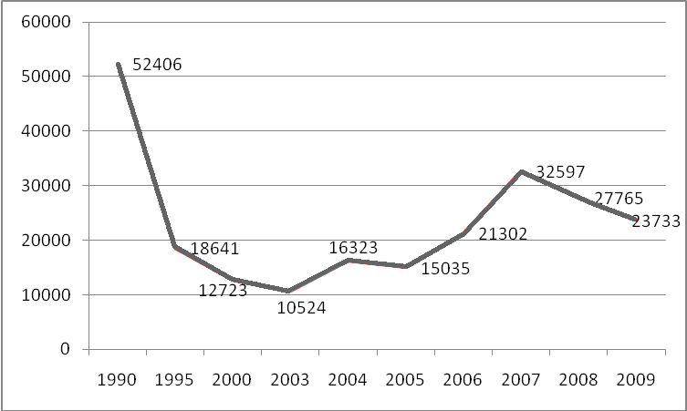
Рис. 1. Перевозки грузов по видам транспорта общего пользования
в Пермском крае, тыс. тонн*
*Социально-экономическое положение Пермского края январь-февраль 2009, Пермь, 2010, С. – 38.
Печать основного текста после наименования рисунка начинается через два одинарных междустрочных интервала.

Правила написания буквенных аббревиатур
В тексте КР кроме общепринятых буквенных аббревиатур могут быть использованы вводимые лично авторами буквенные аббревиатуры, сокращенно обозначающие какие-либо понятия из соответствующих областей знания. При этом первое упоминание таких аббревиатур указывается в круглых скобках после полного наименования, в дальнейшем они употребляются в тексте без расшифровки.

Формулы
При необходимости в тексте КР могут быть использованы формулы.
Формулы располагают отдельными строками в центре листа или внутри текстовых строк. В тексте КР рекомендуется помещать формулы короткие, простые, не имеющие самостоятельного значения и не пронумерованные. Наиболее важные формулы, а также длинные и громоздкие формулы, содержащие знаки суммирования, произведения, дифференцирования, интегрирования, располагают на отдельных строках. Для экономии места несколько коротких однотипных формул, выделенных из текста, можно помещать на одной строке, а не одну под другой.
Переносить формулы на следующую строку допускается только на знаках выполняемых математических операций, причем знак в начале следующей строки повторяют.
Формулы имеют сквозную нумерацию по всему тексту. После номера формулы точка не ставится. Номер печатают арабскими цифрами в круглых скобках справа от формулы, на одном уровне с ней. При написании формул следует использовать буквенные символы.
Пояснения символов и числовых коэффициентов, входящих в формулу (если соответствующие пояснения не использованы ранее в тексте), приводят непосредственно под формулой. Пояснения каждого символа приводят с новой строки в той последовательности, в которой эти символы приведены в формуле. Первую строку пояснения начинают со слова «где» с двоеточием после него. После самой формулы перед пояснениями необходимо ставить запятую.
Например:
, | (1)
где: – сумма начальных инвестиций;
n – количество периодов в проекте;
– чистый денежный поток за период;
d – ставка дисконтирования.

Печать основного текста после пояснения значений символов и числовых коэффициентов формулы начинается через два одинарных междустрочных интервала.

Список использованных источников
В конце КР располагается Список использованных источников, который позволяет автору документально подтвердить достоверность приводимых материалов и показывает степень изученности проблемы.
В Список включаются только те источники, которые непосредственно изучались при написании КР. На каждый источник, указанный в списке литературы, должна быть в тексте ссылка.
Источники должны располагаться в следующем порядке:
- нормативные правовые акты;
- специальная литература;
- фондовые материалы.
Формат оформления списка литературы:
- кегль – 12, интервал – полуторный, выравнивание – по ширине, отступ – автоматический, 1,25/1,27 см, по алфавиту (сначала на русском, потом – на иностранных языках);
- если приводится ссылка на работу из журнала, сборника, то номера страниц указываются обязательно;
- обозначение номера в иностранных источниках: No. 1;
- при наличии у работы трех и более авторов приводится первый автор со словами и др. (рус.), et al. (англ.), u.a. (нем.). При этом
в описании имена всех авторов тоже не приводятся;
- при ссылке на электронные источники нельзя приводить только электронный адрес, у любой страницы есть название; перед адресом приводим слова URL; в скобках указывается дата обращения; если ссылка заканчивается непосредственно адресом, то точка в конце не ставится.
Список использованной литературы имеет сквозную единую нумерацию.
Источники следует нумеровать арабскими цифрами и печатать с нового абзаца.
Нормативные правовые акты должны приводиться в следующей последовательности:
- Конституция Российской Федерации;
- Международные договоры;
- Федеральные конституционные законы;
- Федеральные законы;
- Указы Президента Российской Федерации;
- Постановления Правительства РФ;
- Ведомственные нормативные правовые акты;
- Нормативные правовые акты субъектов РФ;
- нормативные правовые акты органов местного самоуправления;
- Локальные нормативные правовые акты.
В Списке использованных источников нормативные правовые акты одинаковой юридической силы располагаются строго в хронологическом порядке по мере их принятия (от ранее принятых к более поздним документам).
При библиографическом описании нормативных правовых актов сначала указывается статус документа (например, Федеральный закон, Указ Президента РФ и т.п.), затем его название, после чего приводится дата принятия документа, его номер и дата последней редакции. Специальная литература включает монографии, научные статьи, диссертации, авторефераты диссертаций, книги, статистические сборники, статьи в периодических изданиях и в электронных ресурсах.
Если в КР используются подготовленные, но неопубликованные материалы, они вносятся в раздел «Фондовые материалы».
В списке использованных источников специальные источники располагаются строго в алфавитном порядке по фамилии авторов или, если автор не указан, по названию работы.
Информация, размещенная в Интернете, является электронным ресурсом удаленного доступа и может также использоваться при составлении Списка использованных источников.
Библиографическое описание документов осуществляется в соответствии с требованиями ГОСТ 7.1-2003 (Приложение 5).

Приложения
Приложение – заключительная часть КР, которая имеет дополнительное, обычно справочное значение, но является необходимой для более полного освещения темы. По содержанию приложения могут быть очень разнообразны: копии подлинных документов, выдержки из отчетных материалов, отдельные положения из инструкций и правил и т.д. По форме они могут представлять собой текст, таблицы, графики, карты. Размещаются Приложения после Списка использованной литературы.
Каждое приложение должно начинаться с новой страницы с указанием в правом верхнем углу слова «Приложение». Номер приложения обозначают арабскими цифрами.
Приложение должно иметь заголовок, который записывают симметрично относительно текста, с прописной буквы и отдельной строкой.
Приложения должны иметь общую с основным текстом КР сквозную нумерацию страниц. Располагать приложения следует в порядке появления ссылок на них в тексте.
Если в одно приложение входит несколько логически связанных структурных элементов, например, ряд таблиц или рисунков, то в пределах данного (т.е. одного) приложения они должны быть пронумерованы (например, «Таблица 1», «Таблица 2» или «Рис. 1», «Рис. 2»). При этом каждая таблица должна иметь свой заголовок, а рисунок – свое наименование. Общий заголовок приложения в данном случае может отсутствовать.
При оформлении материалов приложений допускается использовать шрифты разной гарнитуры и размера. Примеры оформления приложений представлены в Приложении 6, Приложении 7 данных рекомендаций.

Защита курсовой работы. Критерии оценки. Апелляция
Итоговый вариант КР в электронном виде не позднее, чем за 7 календарных дней до даты начала процедуры защиты, студент представляет руководителю для ее оценивания посредством корпоративной почты.
Если студент не представил КР к итоговому сроку, регламентированному графиком подготовки КР, то студент считается имеющим академическую задолженность и не допускается к защите, о чем менеджером ОП «Управление бизнесом» составляется акт, подписываемым академическим руководителем, по представлению руководителя департамента.
В обязательном порядке студент за 7 календарных дней до даты начала процедуры защиты работ загружает итоговый вариант КР в электронном несканированном виде в специальный модуль сопровождения курсовых работ и выпускных квалификационных работ в LMS, после чего работа автоматически отправляется указанным модулем в систему «Антиплагиат». Данный отчет представляет собой распечатанную с данного сайта стандартную регистрационную форму, содержащую следующие сведения: фамилию, имя, отчество студента; присвоенный системой регистрационный номер; дату отправки. Студент несет ответственность за соблюдение академических норм в написании письменных учебных работ в установленном в НИУ ВШЭ порядке. Доля оригинального текста КР должна составлять не менее 80%. В случае выявления доказанного факта плагиата при подготовке КР студент может быть привлечен к дисциплинарной ответственности в соответствии с Порядком применения дисциплинарных взысканий при нарушениях академических норм в написании письменных учебных работ в НИУ ВШЭ, являющимся Приложением 2 к Правилам внутреннего распорядка обучающихся НИУ ВШЭ. К работе должна быть приложена выписка из программы «Антиплагиат».
Отзыв руководителя. После получения окончательного варианта КР руководитель не позже дня защиты составляет отзыв, в котором всесторонне характеризует уровень компетенций, продемонстрированных студентом при написании КР, исходя из общей оценки в 10 баллов.
Дополнительно, в отзыве руководитель отмечает ритмичность выполнения КР в соответствии с графиком, добросовестность студента при выполнении КР, определяет степень самостоятельности, творческого подхода, проявленные студентом в период написания КР, степень соответствия требованиям, предъявляемым к КР соответствующего уровня и рекомендуемую оценку.
Образец оформления отзыва руководителя и основные положения, которые должны быть в нем отражены, представлены в Приложении 8.
По решению академического совета защита КР может проводиться:
- публично;
- дистанционно, с использованием заранее согласованных онлайн-платформ (MSTeams, Zoom, Skype и т.д.)
Независимо от формата, защита КР проводится в установленное время на заседании комиссии, либо руководителю индивидуально. При назначении комиссии по защите КР, в ней присутствует не менее двух преподавателей департамента менеджмента, по итогам защиты составляется протокол.
Защита КР проводится на русском или английском языке. При выборе студентом английского языка для защиты работы, заслушивающая комиссия должна быть сформирована таким образом, чтобы в нее входили преподаватели / работники, понимающие английский язык в достаточной степени, чтобы оценивать ее академическое качество.
Защита начинается с доклада студента по теме КР.
На доклад по КР отводится до 7 минут. Для подготовки и в ходе проведения доклада студент обязан использовать технические и мультимедийные средства. Студент излагает основное содержание своей работы свободно, не читая письменного текста. В процессе доклада может использоваться компьютерная презентация работы, подготовленный наглядный графический (таблицы, схемы) или иной материал, иллюстрирующий основные положения работы.
После завершения доклада члены комиссии задают студенту вопросы, при ответах на которые студент имеет право пользоваться своей работой.
Критерии оценки КР и ее защиты представлены в таблице 1.
Решение комиссии об итоговой оценке основывается на оценках руководителя, членов комиссии и критериях оценки КР студента.
Защита КР оценивается по десятибалльной системе. Итоговая оценка проставляется в протокол заседания комиссии.
Студент, получивший неудовлетворительную оценку за КР, считается имеющим академическую задолженность. Он обязан ликвидировать данную академическую задолженность в порядке, установленном локальными нормативными актами НИУ ВШЭ, устраняя замечания и при необходимости дорабатывая текст КР; при этом может быть изменена тема и/или заменён руководитель КР. Изменение темы/замена руководителя производится на основании личного заявления студента на имя академического руководителя обоснованием своей просьбы. Академический руководитель имеет право отклонить просьбу студента об изменении темы/замене руководителя КР, аргументировав свое решение. В случае согласия завизированное заявление передается в Учебный офис ОП. Изменение темы/замена руководителя КР производится приказом декана факультета.
Для студентов, имеющих академическую задолженность по КР, порядок пересдачи регламентирован Положением об организации промежуточной аттестации и текущего контроля успеваемости студентов НИУ ВШЭ.
Апелляция по КР осуществляется в порядке, установленном Положением об организации промежуточной аттестации и текущего контроля успеваемости студентов НИУ ВШЭ для апелляции по результатам экзамена.
Курсовые работы хранятся в электронном виде в системе LMS.

Таблица 1
Критерии оценивания курсовой работы и ее защиты
№ | Оцениваемый критерий | Оцениваемые компетенции | Неудовлетворительно |  |  |  | Удовлетворительно |  | Хорошо |  |  | Отлично
 |  |  | 1 | 2 |  | 3 | 4 | 5 | 6 | 7 |  | 8 | 9 |  |  | 10
1 | Актуальность темы | УК-2  УК-6  ПК-3 | Актуальность  не продемонстрирована |  |  |  | Актуальность продемонстрирована без связи с научными дискуссиями, современными исследовательскими трендами и практикой бизнеса |  | Актуальность продемонстрирована  со связью с научными дискуссиями, современными исследовательскими трендами и практикой бизнеса  без использования статистических данных |  |  | Актуальность продемонстрирована  со связью с научными дискуссиями, современными трендами и практикой бизнеса, с использованием статистических данных
Оценка |  |  | 1 |  | 2 | 3 | 4 | 5 | 6 | 7 |  | 8 | 9 |  |  |  | 10
2 | Анализ литературных источников | УК-5  УК-9  ПК-3  ПК-21  ПК-31 | В работе отсутствует или проведен поверхностный анализ источников.  Не использована иностранная литература |  |  |  | Работа содержит аргументированный анализ адекватных источников, теорий/моделей. Использована иностранная литература |  | Работа содержит аргументированный анализ адекватных источников, теорий/моделей. Использована иностранная литература. Рассмотрены основные теории, концепции, подходы |  |  | Работа содержит глубокий анализ адекватных источников, теорий/моделей. Использована иностранная литература. Охвачен широкий спектр теорий, концепций, подходов, обоснована авторская позиция
Оценка |  |  | 1 |  | 2 | 3 | 4 | 5 | 6 |  | 7 | 8 |  | 9 | 10

3 | Методология исследования | УК-6  ПК-21  ПК-31  ПК-32  ПК-33  ПК-34 | Использование первичных и/или вторичных данных  не обосновано или отсутствует. Использованы разрозненные методы  и методики  без аргументации их выбора и применения |  |  |  | Использование первичных и/или вторичных данных обосновано. Использованы методы без аргументации их выбора. Применение конкретных методов  и методик в рамках КР не всегда обосновано |  | Использование первичных и/или вторичных данных обосновано. Аргументирован выбор метода исследования. Используются статистические или иные методы обработки полученных данных |  |  | Использование первичных и/или вторичных данных обосновано. Полученные результаты апробированы. Аргументирован выбор метода исследования. Используются статистические или иные методы обработки полученных данных
Оценка |  |  | 1 |  | 2 | 3 | 4 | 5 | 6 |  | 7 | 8 |  | 9 | 10
4 | Полученные результаты и рекомендации | ПК-2  ПК-33  ПК-34  ПК-35 | Сделаны не полные выводы/или не приведены обоснованные рекомендации. Связь мероприятий с целями  и задачами, а также результатами анализа отсутствует. Полученные результаты не имеют ни научную, ни практическую значимость.  С приведенными параметрами решение  не может быть реализовано на практике |  |  |  | Сделаны полные выводы и/или приведены обоснованные рекомендации. Связь предлагаемых мероприятий с целями и задачами  и результатами анализа частично имеется. Результаты имеют элементы научной/практической значимости |  | Сделаны полные выводы и/или приведены обоснованные рекомендации. Предложенные мероприятия имеют практическую значимость, связаны  с целью и задачами,  а также результатами проведенного исследования. Частично описаны этапы реализации проекта/мероприятий |  |  | Сделаны полные выводы и/или приведены обоснованные рекомендации. Предложенные мероприятия имеют практическую значимость, связаны с целью и задачами, а также результатами проведенного исследования. Описаны все этапы реализации проекта/мероприятия. Проект готов к реализации на практике или уже внедрен
Оценка |  |  | 1 | 2 |  | 3 | 4 | 5 | 6 | 7 |  | 8 | 9 |  |  | 10

5 | Логика, структура, оформление | ПК-3  ПК-32  ПК-35 | В работе отсутствует логическая связь между разделами  и не соответствуют заявленной теме. Структура работы содержит не все обязательные элементы. Присутствуют грубые оформительские ошибки |  |  | В работе прослеживается логическая связь между разделами, соответствуют заявленной теме. Структура работы содержит не все обязательные элементы. Присутствуют оформительские недочеты |  | В работе присутствует логическая связь между разделами. Структура выстроена  в соответствие  с рекомендациями Правил. Присутствуют незначительные оформительские недочеты |  | В работе присутствует логическая связь между разделами. Структура полностью соответствует заявленной теме  и требованиям Правил  и содержит все обязательные элементы. Отсутствуют оформительские ошибки
Оценка |  |  | 1 | 2 | 3 | 4 | 5 | 6 | 7 | 8 | 9 | 10
6 | Качество проведенной презентации и ответы на вопросы | УК-2  УК-5  УК-6  УК-8  УК-31 | Структура презентации не раскрывает тему  и проделанную работу. Автор не укладывается  в отведенное время. Автор не ответил  на большинство  из заданных вопросов |  |  | Структура презентации слабо раскрывает тему и проделанную работу. Автор укладывается  в отведенное время. Автор неуверенно отвечает на вопросы |  | Структура презентации логично раскрывает тему. Презентация качественно оформлена. Автор укладывается  в отведенное время. Автор логично,  но не всегда обосновано отвечает на вопросы, некорректно используя профессиональные термины |  | Структура презентации логично раскрывает тему. Презентация качественно оформлена. Автор укладывается в отведенное время. Автор логично  и обосновано отвечает  на вопросы, используя профессиональные термины
Оценка |  |  | 1 | 2 | 3 | 4 | 5 | 6 | 7 | 8 | 9 | 10

Приложение 1
График выполнения и защиты курсовой работы бакалавра ОП «Управление бизнесом»
№п/п | Этап утверждения и выполнения курсовой работы | Сроки
1 | Предложение тем курсовых в системе LMS | До 15 октября
2 | Выбор руководителя, формулировка темы курсовой работы, заполнение заявки в ЛМС, утверждение темы руководителем в ЛМС | до 15 ноября
 | Этапы подготовки курсовой работы
1 этап | Предъявление студентом руководителю проекта курсовой работы | до 01 декабря
2 этап | Подготовка и сдача руководителю теоретической части курсовой работы | до 15 января
3 этап | Выполнение практической части курсовой работы | 15-28 марта
4 этап | Первое предъявление готовой курсовой работы руководителю | до 10 апреля
5 этап | Представление итогового варианта курсовой работы руководителю | до 18 апреля  (2 курс)  до 22 апреля  (3 курс)
6 этап | Загрузка курсовой работы в систему LMS для дальнейшей проверки работы на плагиат системой «Антиплагиат» | 19 апреля (2 курс)  23 апреля (3 курс)
7 этап | Оценивание руководителем (и при необходимости – написание отзыва) курсовой работы | 19 апреля (2 курс)  23 апреля (3 курс)
8 этап | Публичная защита курсовой работы | 20-23 апреля  (2 курс)  26-28 апреля  (3 курс)

Приложение 2

Заявление на выбор темы
И.о. академического руководителя образовательнойпрограммы бакалавриата «Управление бизнесом»
Артемьеву Д.Г.

(фамилия, имя, отчество полностью в родительном падеже)
студент_____ ________ курса
образовательной программы бакалавриата «Управление бизнесом»
группы №
направления подготовки 38.03.02 Менеджмент
очной формы обучения НИУ ВШЭ – Пермь
Контактный телефон

ЗАЯВЛЕНИЕ

Прошу утвердить мне тему курсовой работы ________________________ ____________________________________________________________________
____________________________________________________________________________________________________________________________________________________________________________________________________________________________________________________________________________________
(название темы курсовой работы) на русском языке и на английском языке

«____» _____________ 20___ года
_________ ______________________________
(подпись) (расшифровка подписи: инициалы и фамилия)

Согласие руководителя
_______________ _____________________________
(подпись) (расшифровка подписи: инициалы и фамилия)
«____» _____________ 20_____ года

Регистрационный № _____________________
от «_____» ___________________ 20____ года

Заявление на изменение темы
И.о. академического руководителя образовательной
программы бакалавриата «Управление бизнесом»
Артемьеву Д.Г.

(фамилия, имя, отчество полностью в родительном падеже)
студент_____ ________ курса
образовательной программы бакалавриата «Управление бизнесом»
группы №
направления подготовки 38.03.02 Менеджмент
очной формы обучения НИУ ВШЭ – Пермь
Контактный телефон

ЗАЯВЛЕНИЕ

Прошу изменить мне тему курсовой работы с ______________________
____________________________________________________________________
________________________________________________________________________________________________________________________________________на_______________________________________________________________________________________________________________________________________________________________________________________________________________
(название темы курсовой работы на русском и английском языке)

«____» _____________ 20___ года
_________ ______________________________
(подпись) (расшифровка подписи: инициалы и фамилия)

Согласие руководителя
_____________ _____________________________
(подпись) (расшифровка подписи: инициалы и фамилия)
«____» _____________ 20_____ года

Регистрационный № _____________________
от «_____» ___________________ 20____ года

Приложение 3

Образец оформления титульного листа
Пермский филиал федерального государственного автономного образовательного учреждения высшего образования
«Национальный исследовательский университет
«Высшая школа экономики»

Факультет экономики, менеджмента и бизнес-информатики

Фамилия Имя Отчество автора

НАЗВАНИЕ ТЕМЫ КУРСОВОЙ РАБОТЫ

Курсовая работа по направлению подготовки 38.03.02 Менеджмент
студента группы УБ -__-__ образовательной программы бакалавриата
«Управление бизнесом»

Руководитель
д-р …. наук, проф.
И.О. Фамилия

Пермь, 20__ год

Приложение 4

Образец оформления Оглавления
Оглавление
Введение
Глава 1. Название главы
1.1. Название параграфа
1.2. Название параграфа
1.3. Название параграфа
Глава 2. Название главы
2.1. Название параграфа
2.2. Название параграфа
2.3. Название параграфа
Глава 3. Название главы
3.1. Название параграфа
3.2. Название параграфа
3.3. Название параграфа
Заключение
Список использованной литературы
Приложения

Приложение 5

Пример оформления Списка использованной литературы
Список использованной литературы
Два одинарных интервала

Нормативные правовые акты
Два одинарных интервала

  - О розничных рынках и о внесении изменений в Трудовой кодекс Российской Федерации: Федеральный закон от 30.12.2006 № 271-ФЗ. URL: http://rlu.ru/8Wm (дата обращения 04.09.2012).
  - Об утверждении Административного регламента по предоставлению государственной услуги по организации и проведению государственной экологической экспертизы регионального уровня: Приказ Министерства природных ресурсов Пермского края от 17.11.2011 № СЭД-30-01-03-295 // Бюллетень законов Пермского края, правовых актов губернатора Пермского края, Правительства Пермского края, исполнительных органов государственной власти Пермского края, 2011. № 47.
Три одинарных интервала

Специальная литература
Два одинарных интервала

  - Звонова Е.А. Прямые иностранные инвестиции в экономике России: желаемые и действительные // Финансы и кредит. – 2005. – № 29. – С. 2–10.
  - Зубченко Л.А. Иностранные инвестиции. – М., 2006. – 512 с.
  - Ковалев В.В., Иванов В.В. Инвестиции. – М., 2003. – 440 с.
  - Ковалев В.В. и др. Инвестиции / В.В. Ковалев, Н.И. Малых, И.Ю. Ткаченко. – М., 2009. – 240 с.
  - Розенберг Дж. Инвестиции: терминологический словарь. – М., 1997. – 400 с.
  - Школин А.В. Как получить прямые инвестиции // Финанс. – 2004. – № 11. – С. 14–19.
  - Biddle G.C. Does EVA beat earnings? Evidence on associations with stock returns and firm values // Journal of Accounting and Economics. – 1997. – № 24. – P. 301–336.
  - Darrough, M., Ye J. Valuation of loss firms in a knowledge-based economy // Review of Accounting Studies. – 2007. – 12(1). – P. 61–93.
  - Darrough, M. et al. Valuation of loss firms in a knowledge-based economy / M. Darrough, Ye J., Chung Y. S. // Review of Accounting Studies. – 2009. – 12(1). – P. 61–93.
Электронные ресурсы
  - Аналитический обзор «Российский фондовый рынок: события и факты». Обзор за первое полугодие 2009. URL: http://www.naufor.ru/tree.asp?n=7810 (дата обращения 23.04.2012).
  - Miller B. Portfolio Management: Linking Corporate Strategy to Project Priority and Selection.URL: http://www.pmsolutions.com/uploads/pdfs/port_mgmt.pdf (дата обращения 23.01.2012).
Фондовые материалы
  - Иванов И. П. Проблемы трансформации институциональной среды в регионе. Статья подготовлена и сдана для печати в сборник «Экономика и регион». – 2010. 10 с.

Приложение 6

Пример оформления приложения с одним структурным элементом
Приложение 1
Классификация проектов

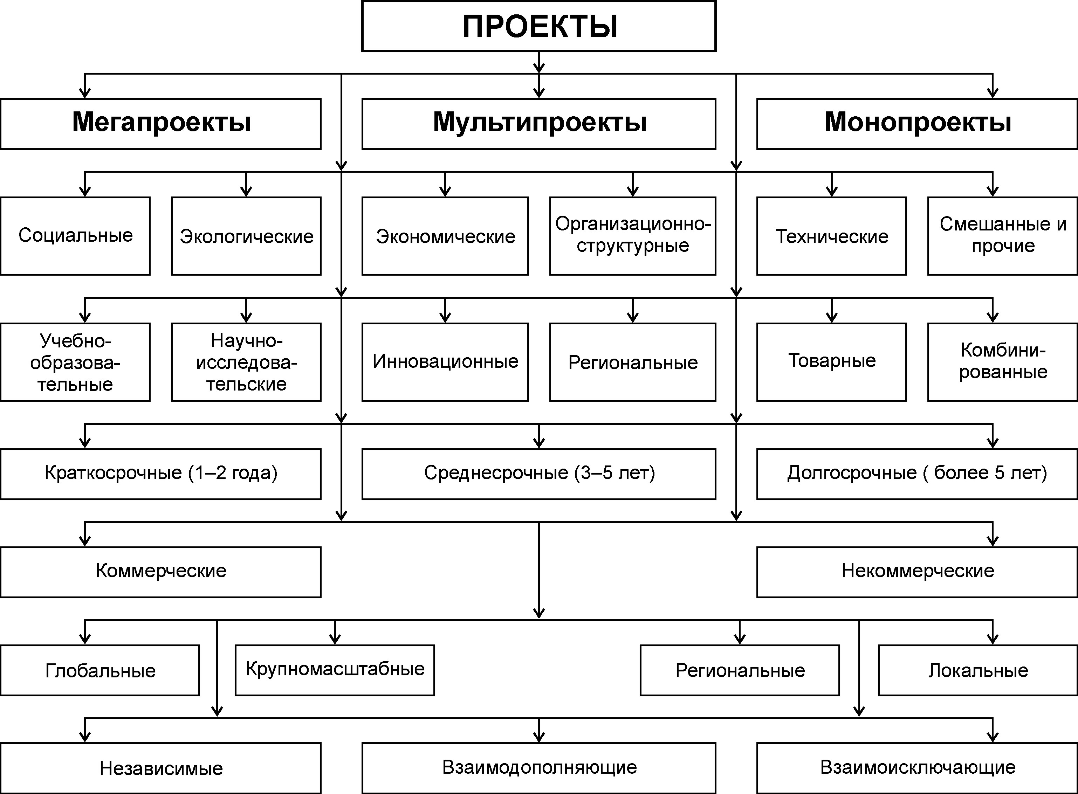

Рис. 1. Классификация проектов

Приложение 7

Пример оформления приложения с двумя структурными элементами
Приложение 2
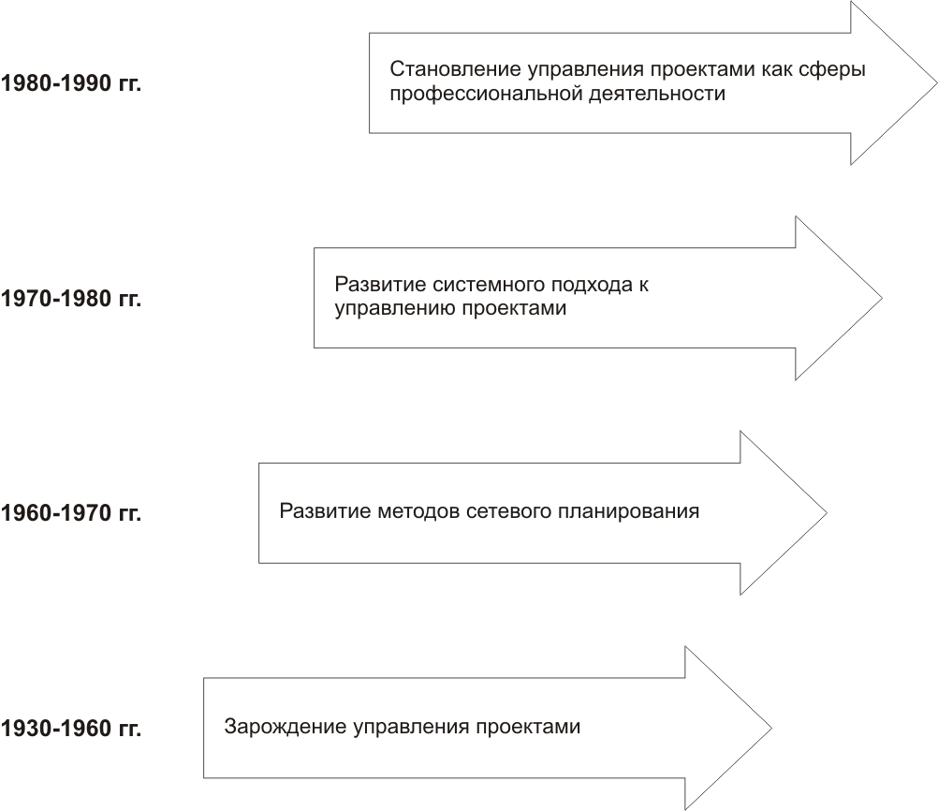

Рис. 1. Основные этапы развития управления проектами
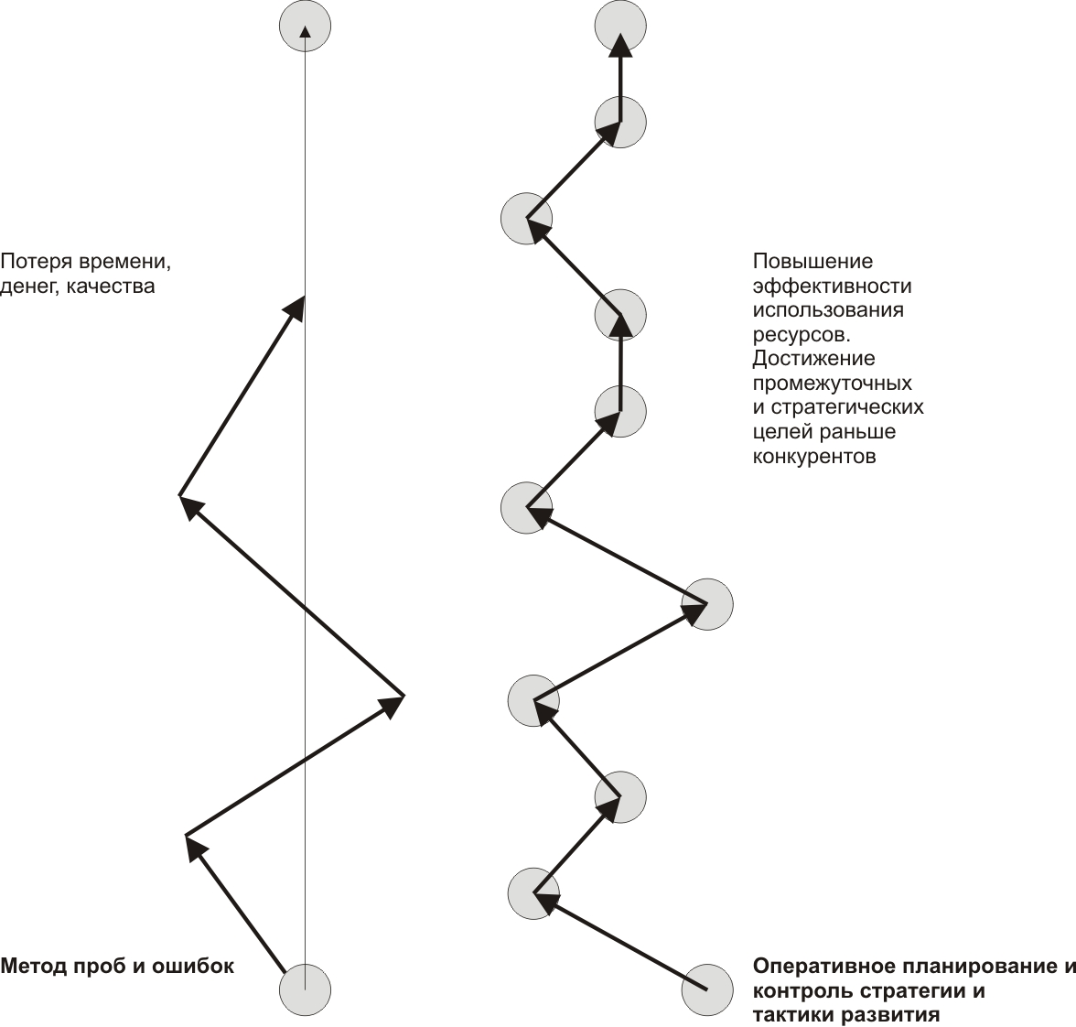
Рис. 2.Целеполагание в проектной деятельности

Приложение 8

Образец оформления Отзыва руководителя
Пермский филиал федерального государственного автономного образовательного учреждение высшего образования «Национальный исследовательский университет «Высшая школа экономики»

Департамент менеджмента
Отзыв руководителя на курсовую работу

Студента (тки)_________________________________________________________,
^{Фамилия, имя, отчество}
_______ курса, образовательной программы бакалавриата «Управление бизнесом»
на тему: «______________________________________________________________
______________________________________________________________________»

В отзыве руководителя должна быть раскрыта степень овладения студентом такими компетенциями, как:
- владение основными методами, способами и средствами получения, хранения, переработки информации, навыки работы с компьютером как средством управления информацией, способность работать с информацией в глобальных компьютерных сетях;
- владение правилами постановки проблемы, формулирования и проверки научных гипотез, использование методов моделирования в научных исследованиях, знание основные источников социально-экономической информации: базы данных, журналы, конференции;
- владение методами количественного и качественного анализа и моделирования, теоретического и экспериментального исследования;
- способность осуществлять сбор, анализ и обработку данных, необходимых для решения поставленных исследовательских задач;
- способность выбрать инструментальные средства для обработки информации в соответствии с поставленной научной задачей, проанализировать результаты расчетов и обосновать полученные выводы;
- способность анализировать и интерпретировать финансовую, бухгалтерскую и иную информацию, содержащуюся в отчетности предприятий различных форм собственности, организаций, ведомств и т.д. и использовать ее в научной работе.
Дополнительно, отмечается ритмичность выполнения работы в соответствии с графиком, добросовестность студента при выполнении работы, определяет степень самостоятельности, творческого подхода, проявленные студентом в период написания КР, степень соответствия требованиям, предъявляемым к работам соответствующего уровня и рекомендуемая оценка.

Руководитель
ученая степень, звание,
кафедра/департамент (место работы)_______________ ______________________
подпись И.О. Фамилия
Дата

